RISULTATI E COMPLICANZE DEGLI INTERVENTI BARIATRICI PIÙ DIFFUSI

di Luigi Angrisani

Come viene eseguita?
Tutti gli interventi bariatrici vengono effettuati in anestesia generale. Possono essere condotti o con tecnica chirurgica tradizionale (laparotomia) o con tecnica laparoscopica, meno invasiva:

• la tecnica chirurgica tradizionale prevede un’incisione di varia dimensione e posizione a seconda del tipo di intervento e delle preferenze del chirurgo

• la tecnica laparoscopica viene eseguita introducendo appositi strumenti e una minuscola videocamera nell’addome del paziente, attraverso piccoli fori. Il chirurgo procede con l’operazione osservando le immagini trasmesse su uno schermo e manovrando dall’esterno gli strumenti. Durante l’intervento, il chirurgo può decidere di passare da un’operazione laparoscopica a una tradizionale, per garantire al paziente la tecnica più sicura e più adatta al caso.

Complicanze e mortalità
Qualunque intervento bariatrico purché effettuato con le dovute indicazioni, da un chirurgo esperto, in centri multi - ed interdisciplinari con elevati volumi di attività ed in pazienti collaborativi, comporta dei risultati buoni, ottimi o eccellenti in una larghissima percentuale dei casi e in una misura nettamente superiore ai trattamenti non chirurgici.

Tuttavia il rischio di complicanze letali esiste in tutti gli interventi chirurgici maggiori. In particolare, l’obeso grave ed il superobeso sono da considerarsi a maggior rischio, a causa delle più gravi e numerose patologie associate ed alle maggiori difficoltà tecniche. Secondo i dati della SICOB³ la mortalità operatoria globale è dello 0,25% ed in particolare dello 0,10% nei bendaggi gastrici regolabili, dello 0,15% nelle gastroplastiche verticali, dello 0,54% nei bypass gastrici e dello 0,80% nelle diversioni bilio-pancreatiche. Altri fattori significativi sono risultati l’approccio laparotomico, il prolungato tempo operatorio, la presenza di comorbilità (diabete ed ipertensione) ed il basso volume di attività del Centro interdisciplinare di chirurgia bariatrica.

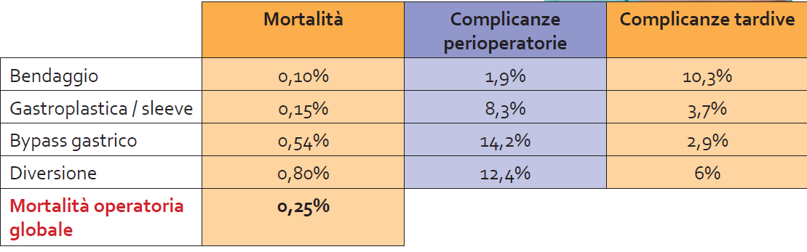

Per una maggiore tutela, è preferibile affrontare questo tipo di operazioni in un centro d’eccellenza di chirurgia dell’obesità dove, l’alta professionalità raggiunta nel trattamento della patologia.

I fallimenti
Le evidenze scientifiche mostrano che un certo numero di pazienti bariatrici non riescono a perdere peso o a mantenere il peso perso. Se è indicato e se l’assistito è d’accordo, un ulteriore intervento bariatrico potrebbe e dovrebbe essere offerto¹. In questi casi sarebbe raccomandabile trattare il paziente con interventi a diverso meccanismo di azione ed in centri di Riferimento, ad elevati volumi di attività. Uno dei principali compiti del chirurgo bariatrico è capire e consigliare al suo paziente il migliore intervento possibile. Esistono, infatti, diverse tipologie di operazioni. Metodiche restrittive non andrebbero consigliate a pazienti con ipercolesterolemia grave o diabete mellito, a pazienti con complicanze gravi in cui la riduzione ponderale è assolutamente indispensabile, a pazienti di età superiore ai 50 anni in cui è plausibile attendersi un difficile mutamento delle abitudini alimentari, a pazienti non collaborativi ed a pazienti con malattia peptica o da reflusso gastroesofageo.Viceversa un intervento malassorbitivo dovrebbe essere più facilmente consigliabile a pazienti con BMI ed età elevati, a donne con disposizione androide del grasso, a maschi con adiposità centrale, a pazienti con scarsa compliance o con disturbi del comportamento alimentare o, ancora, a pazienti con numerose e serie comorbilità. Quando esiste una corrispondenza fra la scelta chirurgica e l’esigenza psichica del paziente il risultato nel tempo sarà ottimale. Per esempio, ad un obeso compulsivo, cioè che mangia grandissime quantità di cibo, è preferibile sottoporlo ad un intervento malassorbitivo e non restrittivo. Se si sbaglia tipologia di operazione, il rischio è quello di non ottenere nessun risultato e creare un forte senso di disagio e frustrazione nel paziente

Il mantenimento del risultato
Nessun intervento bariatrico può garantire il risultato e, soprattutto, il mantenimento del risultato a lungo termine, se non esiste un livello minimo di collaborazione da parte del paziente. Secondo numerosi studi scientifici affermano che l’intervento che più si avvicina a tale risultato ideale è la diversione biliopancreatica. Il bypass gastrico presenta validi effetti a lungo termine ma vi è, comunque, una tendenza al recupero ponderale in una certa percentuale di pazienti. Risultati più incostanti sono ottenuti dopo interventi restrittivi gastrici, molto dipendenti dalla compliance del paziente. In effetti per tali interventi, specie per i bendaggi gastrici regolabili, vi è una pletora di lavori che ne esaltano gli ottimi effetti a breve ed anche a medio termine; all’opposto i dati della Studi a lungo termine (almeno 10 anni) sono molto meno numerosi e, comunque, denunciano un minor risultato rispetto a quello ottenuto nel primo periodo.

Il follow-up
La letteratura scientifica ha chiaramente dimostrato⁴ che, un paziente che non viene “abbandonato” riesce a raggiungere più facilmente ed velocemente la propria guarigione. Chi è stato operato deve essere seguito dopo l’intervento da uno staff medico multidisciplinare. Un intervento bariatrico richiede periodici controlli che possono essere più o meno frequenti a seconda dei casi. Servono per vedere se l’organismo sta reagendo bene all’operazione. Durante questi accertamenti il paziente viene visitato e pesato per verificare i risultati dell’intervento chirurgico. Sono controllate e corrette le eventuali carenze nutrizionali. La supplementazione orale di vitamine e micronutrienti dovrebbe essere prescritta di routine e per tutta la vita per compensarne il possibile ridotto apporto ed assorbimento. Gli esami di laboratorio per valutare lo stato metabolico e nutrizionale dovrebbero essere effettuati trimestralmente il primo anno e, quindi, almeno annualmente, salvo diverse specifiche indicazioni (esame emocromocitometrico completo; esame delle urine; dosaggio di: glucosio, albumina,ferro, ferritina, transferrina, vitamina B12, vitamina D3,esame emocromocitometrico completo; esame delle urine; dosaggio di: glucosio, albumina,ferro, ferritina, transferrina, vitamina B12, vitamina D3)

¹ ASMBS - Cancer risk reduced by 80% after bariatric surgery - Largest Reductions Seen in Breast Cancer and Colon Cancer
http://www.newswire.ca/fr/story/320011/cancer-risk-reduced-by-80-after-bariatric-surgery-largest-reductions-seen-in-breast-cancer-and-colon-cancer
² Effetti della chirurgia bariatrica vs terapia medica sulle comorbilita` in una coorte di pazienti con obesita`patologica: studio prospettico S. D`Ugo; M. D`Eletto; M. Capperucci; D. Benavoli; A. L. Gaspari; P.Gentileschi
³ Società Italiana di Chirurgia dell’Obesità e delle malattie metaboliche (S.I.C.OB.): linee guida e stato dell’arte della chirurgia bariatrica e metabolica in Italia, 2008 EDISES s.r.l. – Napoli
⁴ Società Italiana di Chirurgia dell’Obesità e delle malattie metaboliche (S.I.C.OB.): linee guida e stato dell’arte della chirurgia bariatrica e metabolica in Italia, 2008 EDISES s.r.l. – Napoli

Con il contributo non condizionante di


